Отделение социальной помощи на дому:
Адрес: г. Гомель, ул. 50 лет БССР, 19
Контактные телефоны: 8(0232) 34-98-97, 34-98-96, каб. № 5, № 6
Заведующий отделением Масензова Ирина Александровна
Основные направления деятельности отделения:
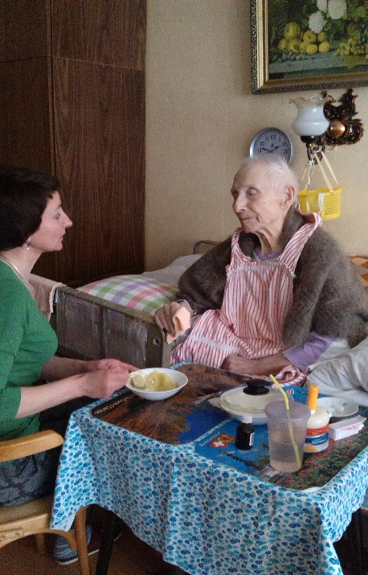
оказание гражданам на дому социально-бытовых и социально-медицинских услуг с учетом уровня снижения способности к самообслуживанию и передвижению, определяемой государственными организациями здравоохранения;
предоставление нетрудоспособным гражданам, находящимся в трудной жизненной ситуации, социально-посреднических услуг, таких как содействие в получении льгот, предусмотренных законодательством, материальной помощи, оказание помощи в назначении социальных выплат, содействие в получении юридических консультаций и др.;
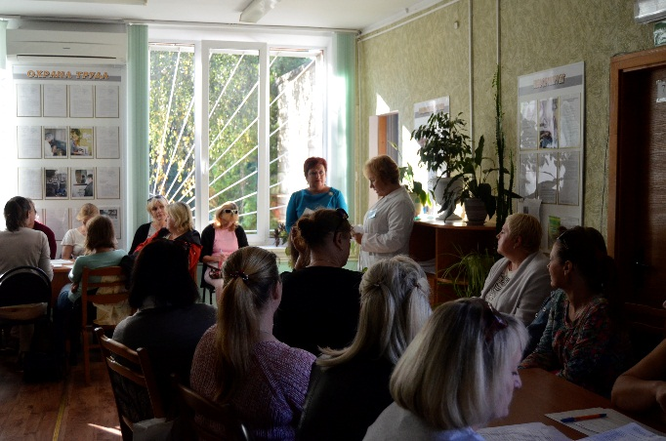
установление и поддержание связей с трудовыми коллективами по месту последней работы граждан, которым оказываются социальные услуги, а также с другими организациями по вопросу оказания социальной поддержки гражданам;
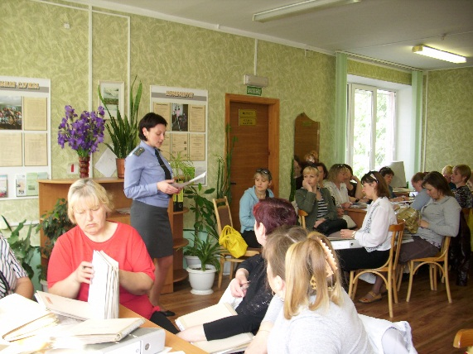
предоставление услуги почасового ухода за малолетними детьми (двое или более детей, родившихся одновременно, ребенок-инвалид), услуги сиделки лицам с крайне выраженными ограничениями жизнедеятельности.
Деятельность отделения направлена на максимально возможное продление пребывания граждан в привычных домашних условиях и поддержание их социального, психологического и физического статуса, а также создание благоприятных условий проживания детей в семьях, воспитывающих двух и более детей, родившихся одновременно, ребенка-инвалида.
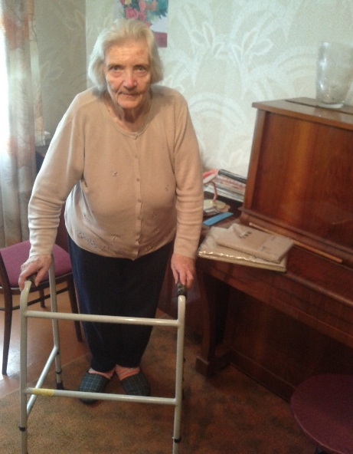
Предоставление социального обслуживания может быть временно приостановлено на основании личного заявления нетрудоспособного гражданина на срок от одного до шести месяцев.
Численность граждан, состоящих на обслуживании в отделении социальной помощи на дому, составляет 576 человек.
Обслуживание граждан осуществляют 53 социальных работника, 18 нянь обслуживают 28 семей с малолетними детьми (двое или более детей, родившихся одновременно) и детьми-инвалидами.

Инспектора отделения:
Скачкова Антонина Михайловна
Шилова Антонина Михайловна
Колегаева Ирина Александровна

